О медицине при капитализме
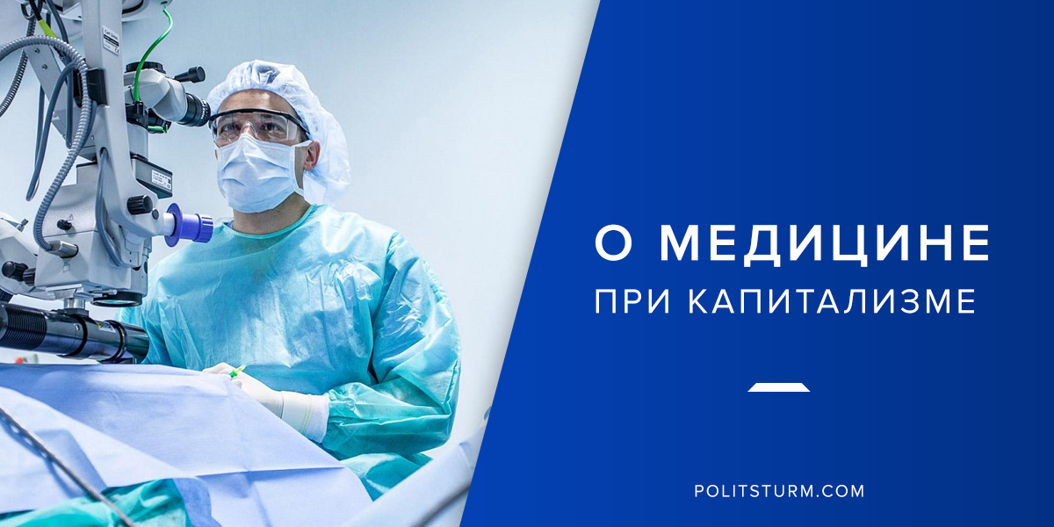

Оригинальная статья
2018-05-12
7 мин. на чтение

Сегодня мы поговорим о здравоохранении при капитализме. Мы сравним здравоохранение России и США и покажем, что качественная медицина недоступна для простого человека ни в одной капиталистической стране мира.
Каждый россиянин в своей жизни посещал врача в поликлинике. И любой расскажет о 9 кругах ада, которые ему пришлось пройти, чтобы все-таки попасть к врачу. Чего стоит одна только издевательская система бесплатных талонов, которых вечно не хватает. С каждым годом этих талонов все меньше, очереди все больше, а врачей при этом сокращают, и бесплатная медицина в нашей стране становится все более недоступной. Но если есть деньги, то все проблемы вмиг улетучиваются. Сразу же и врачи появляются, и очередей нет, и медицина эта лечит, а не калечит.
Многие обыватели часто ссылаются на США, где имеется качественная платная медицина. Ключевое слово здесь – «платная». Давайте разберем отличия системы здравоохранения США и России.
Россия
Правительство РФ контролирует цены на особо важные лекарства, но на поверку оказывается, что в этот список входят не те лекарства, которые могут спасти жизнь человеку, а так называемые «копеечные» таблетки вроде Мукалтина. А вот антиретровирусные препараты получали всего 32% зараженных ВИЧ россиян [1]. Эти препараты стоят миллионы рублей, но они способны остановить развитие болезни. Принимая их, зараженный ВИЧ имеет большие шансы заболеть СПИДом лишь в старости.
Таким образом, 627 225 человек обречены на мучительную смерть, иначе российским властям не хватит денег на покупку нового дворца на Лазурном берегу.
Кроме того, с 2018 года вступает в силу закон о телемедицине [2]. Согласно этому закону, «телемедицинские технологии – информационные технологии, обеспечивающие дистанционное взаимодействие медицинских работников между собой, с пациентами и (или) их законными представителями, идентификацию и аутентификацию указанных лиц, документирование совершаемых ими действий при проведении консилиумов, консультаций, дистанционного медицинского наблюдения за состоянием здоровья пациента» [3]. То есть теперь можно будет пройти прием у врача по телефону.

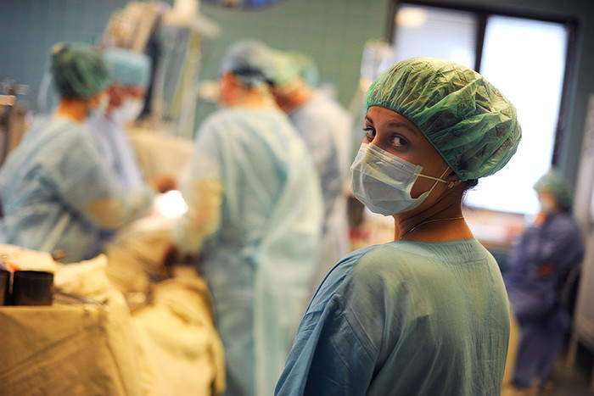
С одной стороны, это нужное нововведение, достижение технического прогресса, улучшающее жизнь людей. Теперь граждане, которые не имеют возможности явиться в поликлинику, смогут получить бесплатную первичную консультацию врача. Но как это будет использовано при капитализме? Что скажет наш Минздрав?
Замечательный способ сокращения расходов на медицину! Ведь теперь гораздо меньше людей будет ходить в поликлиники, люди будут общаться с врачами дистанционно, а значит и талоны на стационарные приемы можно сократить еще сильнее. Кроме того, это можно использовать как предлог увольнения врачей. Ведь, по логике «реформаторов», дистанционные приемы проще, для этого не нужно держать «огромный» штат врачей. Вследствие этого и без того огромная нагрузка на врачей станет просто невыносимой.
Как это отразится на здоровье граждан, очевидно каждому. Проблемы с талонами для пациентов, длинными очередями сразу же исчезают, как только заключается договор об оплате услуг. Множество врачей работают в частных клиниках. Только не каждый человек может позволить себе такую роскошь, как платную медицину.
Российский капитализм развалил бесплатную советскую медицину, а на замену ей постепенно внедряет медицину платную, коммерческую: отсюда «оптимизация» штата врачей, сокращение числа бесплатных поликлиник и больниц, отсюда мизерные расходы на здравоохранение. Всё это сулит увеличение прибыли для капиталистов. Здоровье же простых россиян находится под серьезной угрозой.

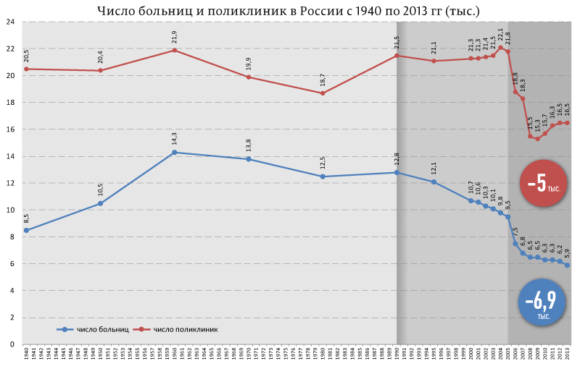
Схема: число больниц и поликлиник в России с 1940 по 2013 гг (тыс.)[4]
Чтобы не быть голословными, давайте посмотрим на результаты работы «оптимизаторов» в моногороде Вязники. Ссылки на «достижения» реформаторов приведены внизу. А теперь перейдем к США.
США
В Соединенных Штатах здравоохранение уже давно превратилось в очередной способ заработка миллиардов долларов на болезнях граждан. Правительство США никак не держит цены на лекарства, из-за чего цена их достигает запредельных значений. Доходит даже до того, что американцы вынуждены покупать вместо нормальных человеческих лекарств более дешевые лекарства для животных [5].
В качестве примера монополизации рынка лекарств в США можно привести спекуляции главы нью-йоркской фармацевтической компании Turing Мартина Шкрели, поднявшего стоимость одной жизненно важной таблетки в 550 раз – с 13,5 до 750$, после того, как он выкупил патент на производство лекарства [6]. Повторим: 1 таблетка – 750$. Вот как формируются цены на лекарства на американском рынке.

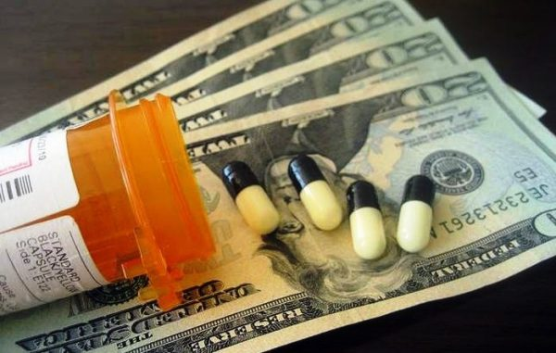
Но если цены на лекарства в США столь высоки, не значит ли это, что медицина в США доступна только миллионерам, а простые люди умирают от болезней, как в какой-нибудь бедной африканской стране? Нет, и вот почему: страховка. В Соединенных Штатах граждане имеют медицинский страховой полис, который покрывает расходы на врачей и отнимает значительный процент цены на фармацевтические продукты, снижая таким образом цену до приемлемой. Для этого нужно платить ежемесячный страховой взнос. Этот взнос растет вместе с возрастом человека. Старик будет платить взнос намного больше, чем молодой человек.
Страховка в США бывает разная: от хорошей, покрывающей многих врачей в добротных клиниках, до страховки «для бедных», в которую не включены банальные услуги стоматолога. Чем больше цена страховки – тем она полнее. Многие работодатели в США предоставляют страховку для работников, что делает их зависимыми от капиталиста-работодателя. Что весьма удобно для капиталистического общества: если здоровье человека зависит от его «хозяина», то работник боится быть уволенным и лишиться не только зарплаты, но и возможности лечиться у хороших врачей.

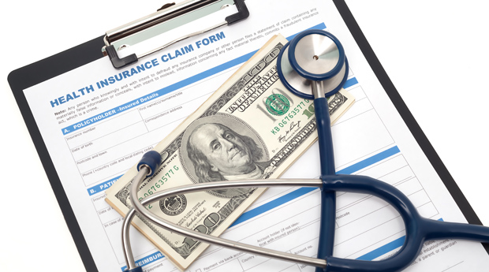
Боязнь быть вышвырнутым с работы и лишиться хорошей страховки заставляет работника соглашаться на любые, даже самые тяжелые условия работы, выдвигаемые буржуем. В настоящий момент президент США Дональд Трамп лоббирует отмену системы «Obamacare» (закон, обязывающий предоставлять медстраховку малоимущим), то есть хочет отобрать у бедняков и без того скромные возможности для дешевого лечения.
Мощнейшее фармацевтическое лобби строго следит за сохранением своих позиций. Они даже добились свободного распространения опиоидных обезболивающих, что привело к росту зависимости американцев от этих препаратов [7]. Таким образом, крупные фармацевтические корпорации сознательно подсадили людей на наркотики ради миллиардных прибылей.
Таким образом, мы приходим к конечному выводу. Здравоохранение при капитализме – это очередной способ отъема денег у рабочего класса, еще одна сфера, где олигархи сколачивают миллиарды за счет эксплуатируемых масс. В данном случае, за счет их здоровья. Методы могут быть разные: в России потребовалось сначала разрушить социалистическую медицину, а в США уже давно налажена система страхового шантажа.
Конечная цель одна – прибыль. Власть капиталистов, диктатуру буржуазии интересует только свое собственное здоровье. Их лечат лучшие врачи в лучших клиниках мира. Так мы снова видим, что сказки буржуйских пропагандистов про заботу о народе – обыкновенная для капитализма наглая ложь.
Здоровье рабочего класса может по-настоящему интересовать только власть самого рабочего класса, то есть диктатуру пролетариата, и никак иначе.
Источники
- https://spid.center/ru/articles/757
- https://rg.ru/2018/01/01/v-rossii-vstupaet-v-silu-zakon-o-telemedicine.html
- https://rg.ru/2017/08/04/zdorovie-dok.html
- https://burckina-new.livejournal.com/788714.html
- https://politsturm.com/amerikancy-iz-soobrazhenij-ekonomii-stali-chashhe-prinimat-antibiotiki-dlya-zhivotnyx/
- https://lenta.ru/articles/2015/09/23/shkreli/
- http://www.eurosmi.ru/171amerika_na_narkotikah_treteiy_chasti_vzroslyh_v_ssha_naznachayut_opioidy.html
Ситуация в Вязниках
- https://вязники.рф/2012/03/15/news_4702.html
- http://vladtv.ru/state/35200/
- http://my.vyazniki.ru/231598-post624.html
- http://my.vyazniki.ru/252934-post38.html
- http://my.vyazniki.ru/250293-post24.html
- http://my.vyazniki.ru/277284-post739.html
- http://my.vyazniki.ru/278924-post135.html

Оригинальная статья

